План-конспект дистанционного занятия
ФИО педагога Яляева Лилия Юзиковна
Должность педагог дополнительного образования
Объединение «Мир конструирования»
Тема занятия: Работа с бумагой. Техника оригами.
Оборудование: клей, ножницы, карандаш, цветная бумага

Этап занятия | Деятельность обучающегося | Ссылка на ресурс | Время
Орг. момент | Организация рабочего места. Подготовка необходимых материалов
Повторение | Вспомнить технику безопасности при работе с ножницами и клеем | 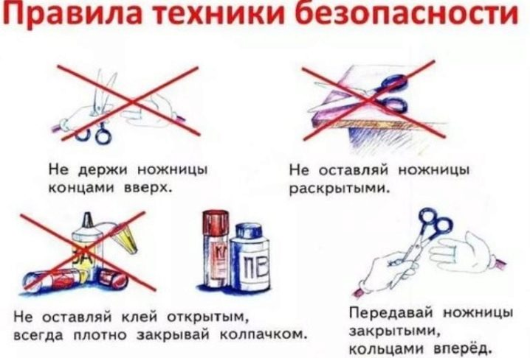 | 1мин
Новая тема | Презентация к занятию « Все об оригами» | https://infourok.ru/prezentaciya-po-tehnologii-vse-o-origami-klass-4011607.html | 4 мин
Практическая работа | Выполнение поделки, руководствуясь видео | https://www.youtube.com/watch?v=A80BHlqXzUU  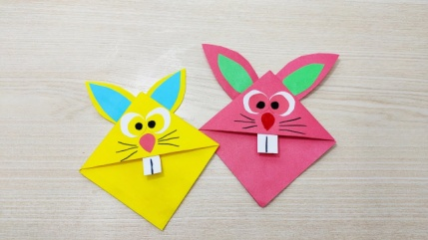 | 13мин
Рефлексия | Отправить на почту педагога фото выполненной работы | yalyaeva.liliya@maii.ru | 2 мин

